|  |
| --- |
| عنوان پروژه: |
| پارک کامیون با کنترلر فازی |
| نویسنده: مرتضی اسعدی |

|  |
| --- |
|  |

به منظور طراحی و شبیه سازی پارک کامیون از نرم‌افزار لب‌ویو استقاده شد. برای شروع پروسه طراحی توابع عضویت مطابق شکل 1 طراحی شدند. همان گونه که در شکل مشاهده می‌کنید دو ورودی سیستم شامل موقعیت و جهت‌گیری کامیون است. خروجی سیستم نیز میزان چرخش فرمان را مشخص می‌کند.

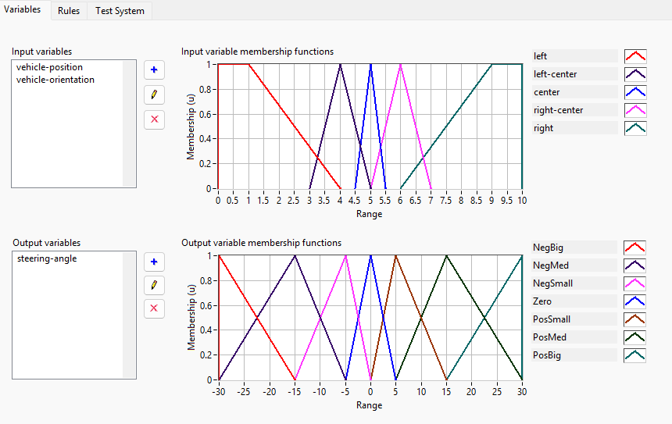

شکل 1 توابع عضویت

سپس داده‌های ورودی متعددی با شروع حرکت کامیون از نقاط مختلف تولید گردید. با استفاده از داده‌ها 35 قانون طراحی شد. این قوانین مطابق شکل 2 هستند.

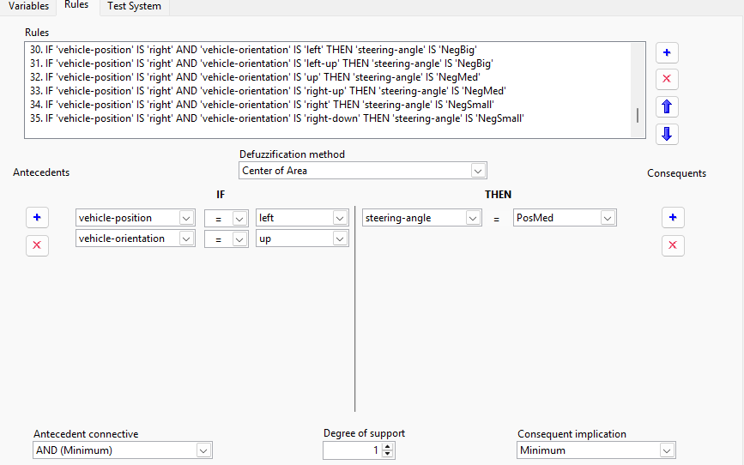

شکل 2 قوانین

قوانین را می‌توان به صورت ساده در جدول زیر مشاهده نمود.

|  |  |  |  |  |  |
| --- | --- | --- | --- | --- | --- |
| Small - | Small - | Medium + | Big + | Big + | Right-Down |
| Medium - | Small - | Small + | Big + | Big + | Right |
| Medium - | Medium - | Zero | Medium + | Big + | Right-Up |
| Medium - | Medium - | Zero | Medium + | Medium + | Center |
| Big - | Big - | Small - | Medium + | Medium + | Left-Up |
| Big - | Big - | Medium - | Small - | Small + | Left |
| Big - | Big - | Medium - | Medium - | Small - | Left-Down |
| Right | Right-Center | Center | Left-Center | Left |  |

شکل 3 جدول Look-up

رنگ سبز مشخص کننده ورودی موقعیت و زنگ زرد نیز ورودی جهت‌گیری را مشخص می‌کند. رنگ سفید خروجی سیستم و میزان چرخش فرمان است.

سیستم طراحی شده نهایی مطابق شکل زیر است.

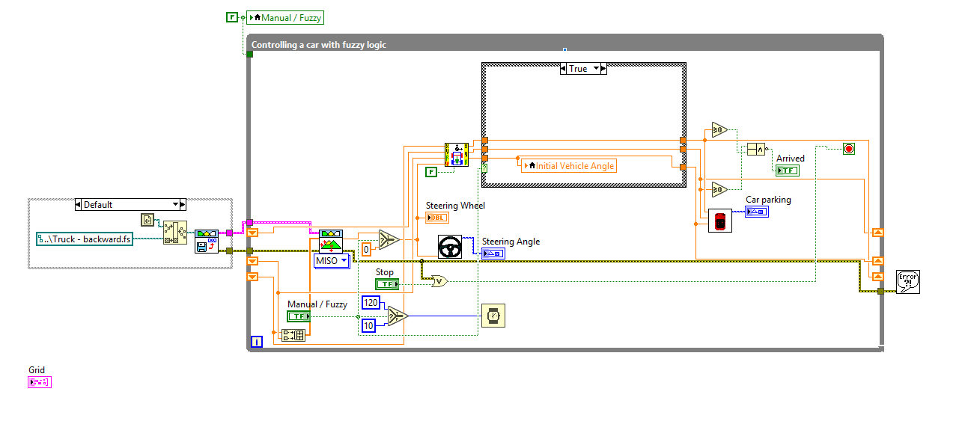

شکل 4 سیستم طراحی شده

برای راحتی نمایش نتایج رابط کاربری زیر طراحی و خدمت استاد ارایه شد.

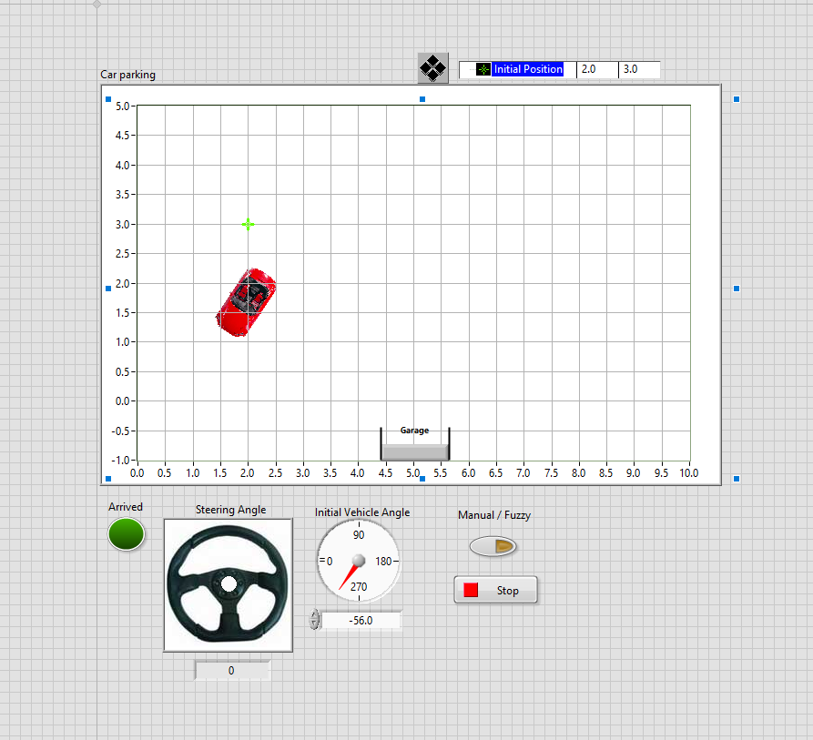

شکل 5 رابط کاربری